EDUCACIÓN _FÍSICA_2ºB ESO(3)
Tarea (3) correspondiente a la semana del 30 de marzo al 2 de abril.

- Lee atentamente el tema que lleva por título “CLASIFICACIÓN DE LOS JUEGOS” (página 2 de este documento).
- A continuación crea o inventa un juego de cada uno de los cuatro tipos. Para que quede claro en cada juego has de decir cuáles son las normas y cómo se gana o pierde, así como el material necesario, número de jugadores y terreno de juego
- Puedes hacerlo directamente en Word. Si no tienes ordenador o no te deja escribir en Word puedes imprimirlo o bien hacerlo todo en papel y bolígrafo y enviarme una foto,….como te sea más práctico.
Una vez terminado el esquema has de enviarlo a mi dirección de correo: alberto.rodriguez@sanviatorvalladolid.com. La fecha de entrega es ésta semana hasta el jueves 2 de abril. Se tendrá en cuenta de cara a la calificación de la tercera evaluación.

- ¿Qué tal la rutina de ejercicio físico en casa de la semana pasada?. ¿Agujetas?. Os envío dos nuevos vídeos con rutinas que también podréis realizar durante las vacaciones de semana santa.

- Seguir las pautas del vídeo para que el trabajo sea correcto y seguro.
- Respetar los límites de cada uno. Mejor quedarse corto que pasarse.
- En el vídeo aparecen variantes más fáciles de cada ejercicio.
- Mejor todos los días un poco que no un día mucho.
- A la vuelta (esperemos que sea pronto) realizaremos estos ejercicios y valoraremos cómo los domináis y vuestra nueva forma física.
Podéis elegir entre dos opciones o ir combinando ambas.

OPCIÓN A
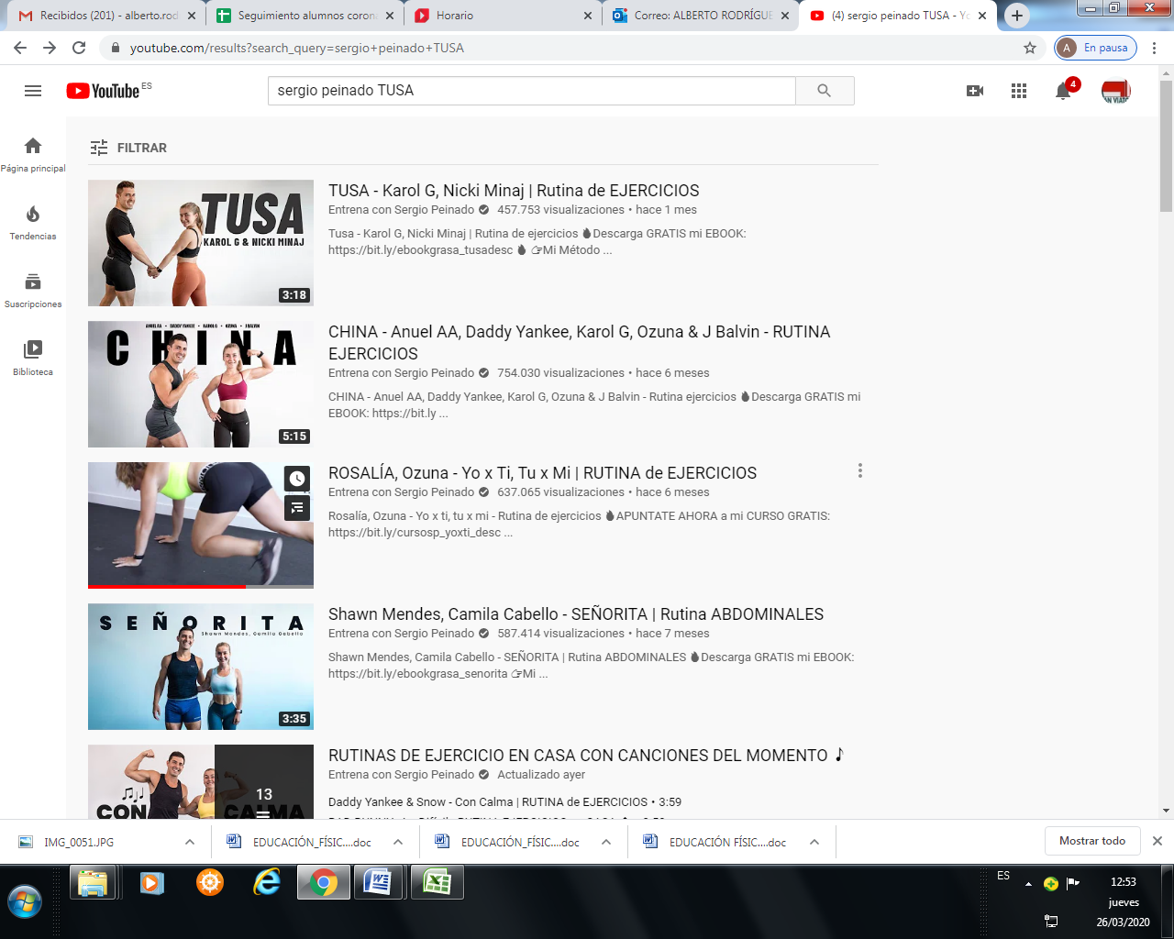
https://www.youtube.com/results?search_query=sergio+peinado+TUSA

OPCIÓN B
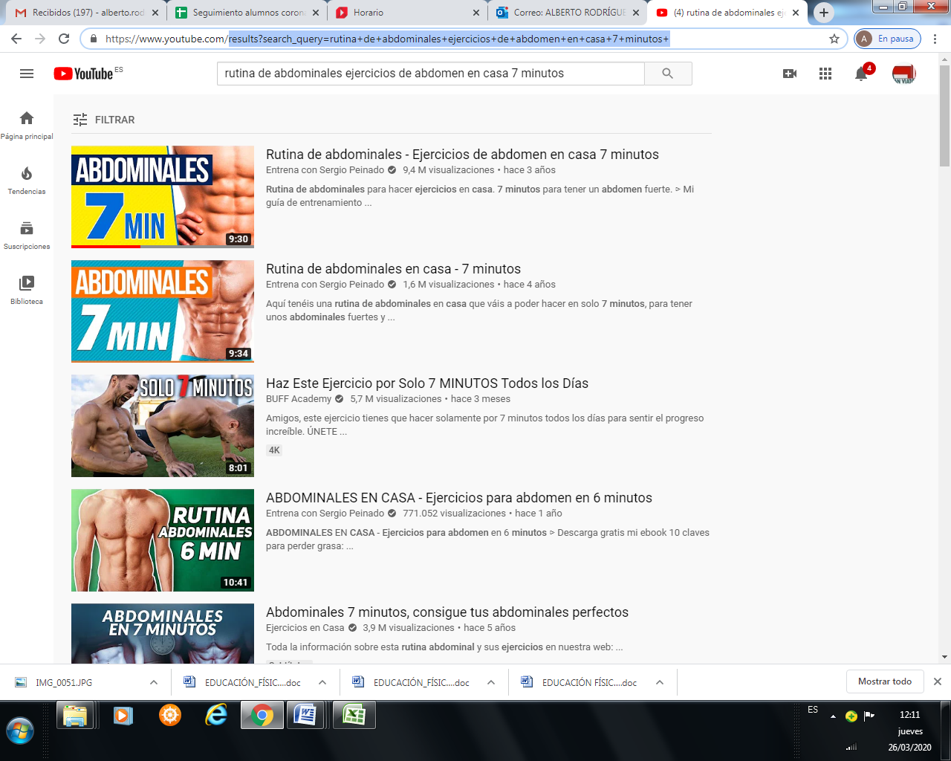
https://www.youtube.com/results?search_query=rutina+de+abdominales+ejercicios+de+abdomen+en+casa+7+minutos+

Según vais haciendo las rutinas me resulta útil que me vayáis comentando vuestras opiniones (si es demasiado fuerte o no, si es fácil de seguir la sesión online, si os gusta, otras propuestas, etc.) Y para cualquier duda, puedes contactar conmigo en el siguiente e-mail: alberto.rodriguez@sanviatorvalladolid.com.

CLASIFICACIÓN DE LOS JUEGOS

- Juegos de BLANCO o DIANA: dardos, tiro con arco, bolos, golf, etc.
Consisten básicamente en que el móvil alcance, con precisión y menor número de intentos que el resto de jugadores, la diana o dianas del juego.

Principios tácticos fundamentales: mantener el móvil lo más cerca posible del blanco, desplazarlo del oponente, y desplazar el móvil del oponente para evitar que se acerque al blanco.

- Juegos de CAMPO y BATE: béisbol.
Aquellos en los que un grupo o equipo lanza el móvil o los móviles dentro de un espacio de juego con la intención de retrasar al máximo su devolución o recogida (a un lugar o de una determinada zona), para a continuación realizar ciertos desplazamientos o carreras en una determinada zona, mientras los defensores deben reducir el tiempo de devolución o recogida

Principios tácticos fundamentales: lanzar el móvil a los espacios libres, que el lanzamiento sea a zonas que retrasen su devolución, ocupar espacios y distribuirse el área de defensa, apoyar los espacios correspondientes a los compañeros/as, coordinar acciones tácticas más complejas, etc.

- Juegos de CANCHA DIVIDIDA o RED y MURO: volei, badminton, tenis, tenis de mesa, padel, frontón, etc.

Aquellos que consisten en que el móvil toque el espacio de juego del compañero o equipo oponente sin que pueda devolverlo, lo devuelva fuera de nuestro campo o la haga en condiciones desfavorables de las que podamos obtener alguna ventaja.

Principios tácticos fundamentales: enviar el móvil al espacio libre, lo más alejado del oponente, apoyar al compañero/a si se trata de un juego con más de un jugador/a en cada campo, neutralizar espacios para que el oponente no puntúe, buscar la mejor posición para recibir y devolver el móvil, etc.

- Juegos de INVASIÓN (también llamados deportes colectivos): fútbol, balonmano, baloncesto, rugby, jockey, etc.
Aquellos en los que cada uno de los grupos o equipos de juego tratará de alcanzar su respectiva meta con el móvil de juego tantas veces como le sea posible y sin que los consiga más veces que el nuestro

Principios tácticos fundamentales: buscar espacios libre, desmarcarse, cubrir espacios, marcar o realizar un juego abierto para que no todos los alumnos vayan detrás de la pelota, defensa individual o en zona)

NONBRE Y APELLIDOS: CURSO:

INVENTA O CREA UN JUEGO DE CADA GRUPO

- Juego de BLANCO o DIANA:

- Juego de CAMPO y BATE:

- Juego de CANCHA DIVIDIDA o RED y MURO:

- Juego de INVASIÓN

